**关于2015级研究生登陆学信网核对学籍电子注册信息的通知**

窗体顶端

窗体底端

各研究生培养单位、2015级研究生：

我校已在教育部学信平台进行了2015级研究生新生学籍电子注册,取得正式学籍的研究生可在中国高等教育学生信息网（以下简称学信网，网址：<http://www.chsi.com.cn>）上查询到本人学籍信息。按照教育部以及辽宁省教育厅的要求，每位2015级研究生须登陆学信网对本人的教育部学籍电子信息进行自查。现将有关事项通知如下：

一、学籍电子注册的意义

2005年，教育部启动了学籍学历信息管理平台，未经省级招生部门录取者，无法注册取得学籍；无学籍者不能取得学历证书。只有在学籍学历信息管理平台有学籍信息的学生，其毕业时取得的学历证书才能得到国家认可，才能在中国高等教育学生信息网上进行学历证书查询认证。所以，学籍电子注册信息的准确与否，将直接决定学生毕业学历能否上网及是否得到国家认可 。

二、查询网址

教育部查询网址：<http://xjxl.chsi.com.cn/xscx.action>

三、学籍自查要求

研究生本人于2015年12月8日至12月9日登陆学信网核对本人信息。登录学信网（用户名和密码为本科阶段实名注册，若未注册过请按网站提示实名注册），点击学籍查询，进入学籍查询页面，查询、核实本人研究生学籍电子注册信息（主要为姓名、性别、出生日期、证件号码、录取专业等重要录取信息）。

注：学信网的考生号会比自己准考证上的考生号多个1，属正常情况。

四、　学籍信息学信网查询方法

 查询网站为教育部指定学籍学历查询唯一网站：中国高等教育学生信息网（学信网），网址：<http://www.chsi.com.cn/>。查询流程如下：

**第一步：**登陆学信网，点击左侧“新生学籍”。

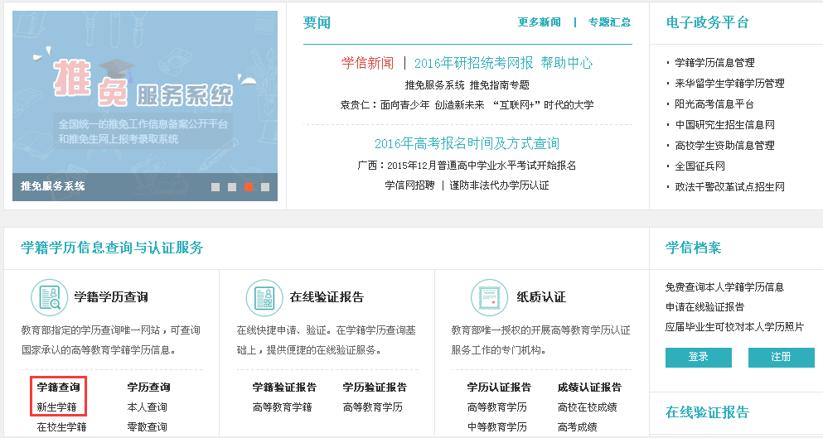

**第二步：**学信网实名注册（已注册学信网用户名的可直接登陆）。注册时务必准确填写本人的真实姓名、证件类型、证件号码、手机号等。**务必牢记注册信息**。

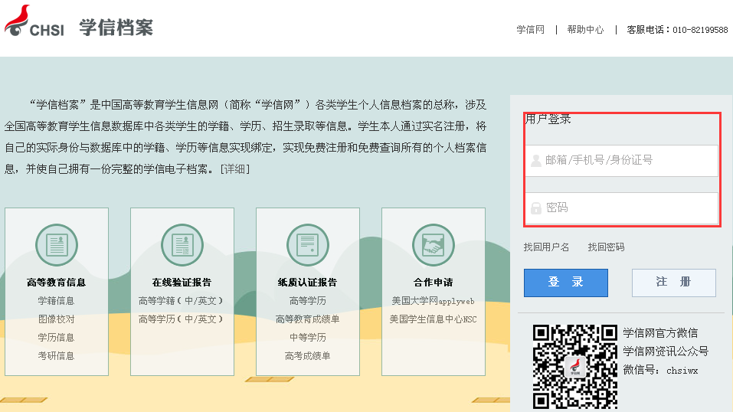

**注意：**身份证号码重复。如果您使用的身份证号码已被注册使用，请首先确认是否曾经注册过学信网账号，若已注册过，请通过“找回用户名、找回密码”功能找回原有账号。若尚未注册过账号的，请参考学信网身份证号码重复的解决办法来完成注册。

**第三步：**重新登陆。

**第四步：**点击“学籍信息”，认真核对学信网上显示的本人各项学籍信息。

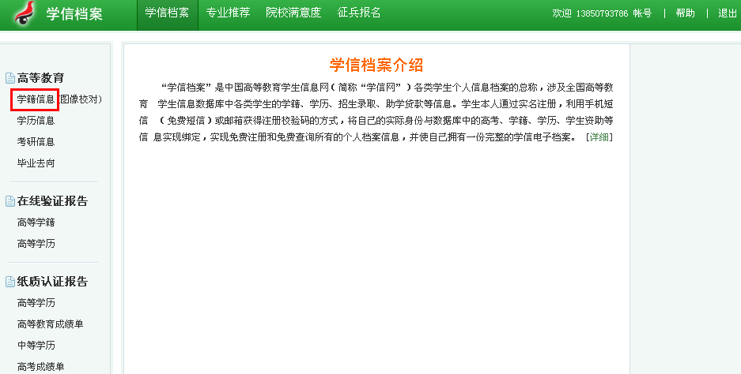

若信息无误，不做任何操作，直接退出登陆即完成核对工作。

若信息有误，及时向研究生院反映并提供符合规定的申请及证明材料。